# Wat voor soorten gedragsbeïnvloeding zijn er?

In gedragsveranderingen zijn 4 hoofdpaden/factoren te identificeren: educatie, verleiding, controle n ontwerp/design. Idealiter bestaat een gedragsbeïnvloedingsprogramma een combinatie van al deze vier elementen. Hoe de optimale verhouding is, hangt af van het doel en zal voor ieder programma verschillen. [1] Deze 4 waarden vorme samen een web van gedragsverandering

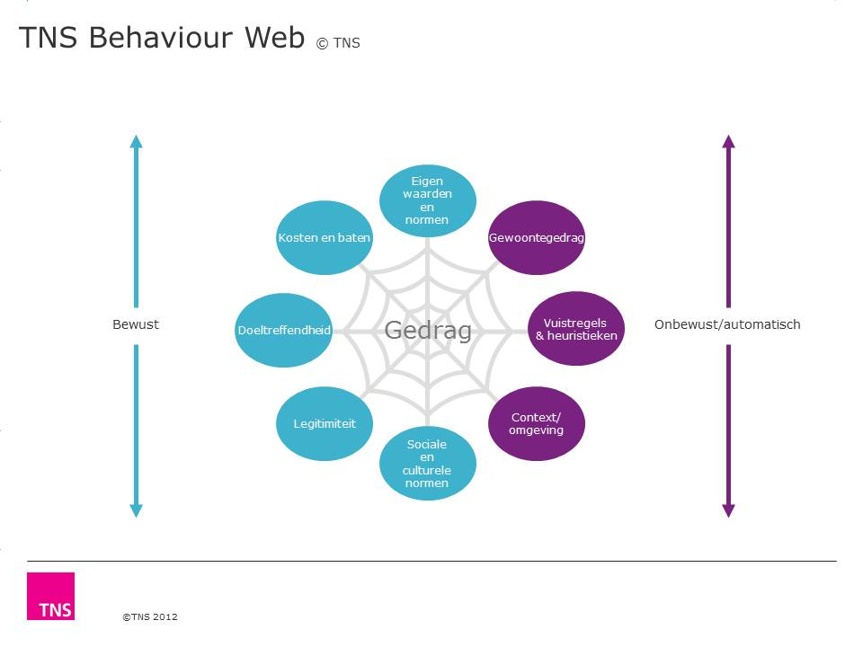

## Subliminal Messaging

Subliminal messaging is een methode die het onderbewuste als doel heeft. Vaak wordt deze methode toegepast zonder het medeweten van de doel person. Bij deze methode wordt over het algemeen alleen gebruik gemaakt van verleiding en ontwerp, omdat voor de andere twee elementen een bewust zijn vereist is.[2]

## Reclame/ commercials

# Bronnen

[1] <http://www.tns-nipo.com> TNS behavior web

[2] <https://www.asc.upenn.edu/news-events/press-releases/study-our-brains-can-unconsciously-save-us-temptation-0>